Estudio de Proyección de Empleo de ManpowerGroup para octubre-diciembre 2025

Madrid y Castilla-La Mancha mejoran sus expectativas de generación de empleo, pero se sitúan por debajo de la media en el último trimestre del año
- Las comunidades autónomas de la zona Centro aumentan 5 puntos sus previsiones de contratación respecto al trimestre anterior
- En relación con la media nacional (17%) se sitúan 4 puntos por debajo, lo que representa la misma diferencia analizada en el cuarto trimestre de 2024
- Levante es la región más optimista del país con un 26% de expectativas de generación de empleo, seguida por el Norte (25%) y el Noreste (24%)
- La zona Sur sufre la mayor caída en las previsiones con una bajada de 9 puntos porcentuales respecto al trimestre anterior y se sitúa en última posición con un discreto 5%

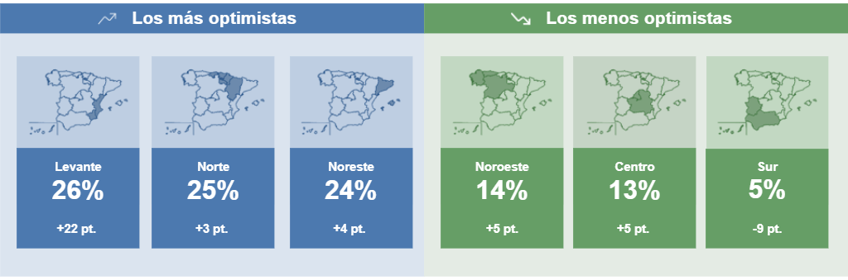

Madrid, 16 de septiembre de 2025.- Las empresas de la zona Centro (Comunidad de Madrid y Castilla-La Mancha) muestran un incremento en sus expectativas de creación de empleo para el último trimestre del año, según el Estudio de Proyección de Empleo de ManpowerGroup. La previsión neta de contratación se sitúa en el 13%, lo que representa una subida de 5 puntos respecto al trimestre anterior y 4 puntos por debajo de la media nacional (17%). Por otro lado, observamos que durante el mismo periodo de 2024 las empresas de la región eran más optimistas que en este ejercicio, con un 17% de expectativas de contratación, es decir, 4 puntos por encima del trimestre actual.
Este resultado refleja que el 37% de las compañías de Madrid y Castilla – La Mancha tienen la intención de ampliar sus plantillas; el mismo porcentaje (37%) plantea mantenerlas sin cambios; el 23% estima que las reducirá y el 3% restante no seba aún si van a hacer algún cambio o no.
A la cabeza del ranking nacional se sitúa Levante (Comunidad Valenciana y Región de Murcia) que alcanza un 26% de previsión neta de creación de empleo, 9 puntos por encima de la media nacional y 22 puntos por encima del trimestre anterior, periodo en el que se encontraba a la cola. Curiosamente, este trimestre mantiene las expectativas del mismo periodo de 2024. Le siguen la zona Norte (Aragón, Cantabria, La Rioja, Navarra y País Vasco), con un 25%, y la Noreste (Cataluña y Baleares) con un 24%.
Por el contrario, las zonas con previsiones más cautelosas, junto con Centro, son Noroeste (Galicia, Asturias y Castilla y León) con un 14%, a pesar de que sube 5 puntos respecto al trimestre anterior, y Sur (Andalucía, Extremadura y Canarias) que se sitúa a la cola con un 5% y una baja de 9 puntos respecto al trimestre anterior.

Sobre el Estudio de Proyección de Empleo de ManpowerGroup: este estudio se basa en entrevistas realizadas a 40.533 empresas de todo el mundo, tanto del sector público como del privado, de 42 países y territorios, y su objetivo es medir las tendencias de empleo previstas para cada trimestre. Esta muestra permite realizar un análisis por sectores y regiones -ya que están estandarizados en todos los mercados- y así ofrecer una información más detallada.
El estudio obtiene su información a partir de una única pregunta: “¿Cómo prevé usted que cambiará el empleo total en su empresa en el próximo trimestre, desde octubre a diciembre de 2025, en comparación con el trimestre actual?”. Como resultado de comparar las compañías que tienen previsto ampliar sus equipos y las que anticipan una reducción se obtiene un índice cuyo resultado puede ir desde -100% a 100%.
El estudio se lleva a cabo desde hace más de 60 años con la misma pregunta y perfil de encuestados. Desde el primer trimestre de 2022, las respuestas se recopilan a través de un sistema online de doble confirmación en el que se incentiva a los participantes a completar la encuesta.

ManpowerGroup
ManpowerGroup es la compañía líder mundial en soluciones de talento y tecnología. Ayuda a las organizaciones a adaptarse a un mercado del empleo en constante cambio, seleccionando, evaluando, desarrollando y gestionando el talento que necesitan para lograr sus objetivos de negocio. Apoyándose en las últimas herramientas tecnológicas, crea estrategias innovadoras para cientos de miles de empresas cada año, permitiéndoles contar con los profesionales cualificados que necesitan, al mismo tiempo que ofrece un empleo digno y sostenible a millones de personas. A través de sus distintas marcas (Manpower, Experis y Talent Solutions), aporta valor a candidatos y clientes en más de 75 países, como lleva haciendo durante más de 75 años. Además, sus políticas de diversidad, inclusión e igualdad y sus buenas prácticas de negocio son reconocidas por multitud de organizaciones.
Más información en www.manpowergroup.es.

Para más información:
Agencia de comunicación Havas PR  comunicación.manpowergroup@havas.com |  | ManpowerGroup  Dpto. Comunicación  Gala Díaz Curiel  607 35 33 49  gala.diaz@manpowergroup.es  Juan Gómez Rodríguez  Tel. 687 51 96 90  juan.gomez@manpowergroup.es

